WOS資料庫常用功能簡介
2008/12/03製

WOS資料庫路徑：元智大學 > 圖書資源 > 電子資源 > 資料庫

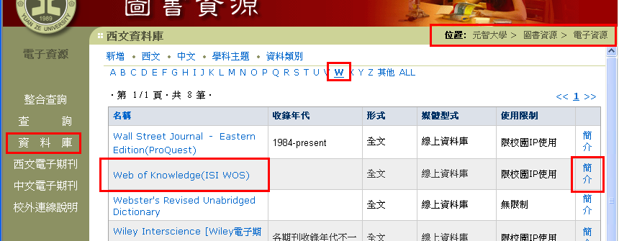
Web of Knowledge是ISI公司的查詢平台，所有ISI公司的資料庫產品均透過此一平台查詢使用，本校圖書館目前購買SCIE、SSCI及JCR資料庫。

Science Citation Index Expanded (SCIE)：提供近6,700餘種科學類期刊論文之引用文獻索引及摘要(摘要自1991年起收錄)。涵蓋理、工、醫、農等學科。元智大學訂購1997-present，同時上線人數15人。 (限校園IP使用)
◆ SCIE與SCI的差別僅在於網路版與光碟版，因光碟版容量有限，近年已不發行。
Social Sciences Citation Index (SSCI)：提供近2,000餘種客會科學類期刊論文之引用文獻索引及摘要，亦從近 3,300 種科技類期刊中挑選相關資料收錄(摘要自1992年起收錄)，涵蓋人類學、歷史、法律、語言、心理、政治及社會等學科。收錄年限自 1956 年起，1992 年起之資料含作者摘要。元智大學訂購1997-present，同時上線人數15人。 (限校園IP使用)
◆ 部份期刊既被SCIE收錄，同時亦為SSCI所收錄。

點選Web of Knowledge後，……共有Web of Science & Additional Resources兩個頁面
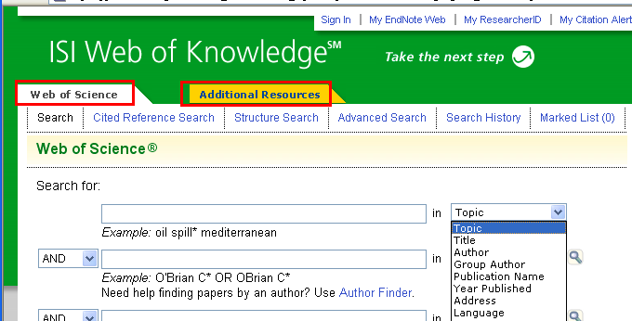
WOS常用功能：
透過作者姓名（Author）、地址（Address）、期刊出版年份（Year Published）交叉查詢。

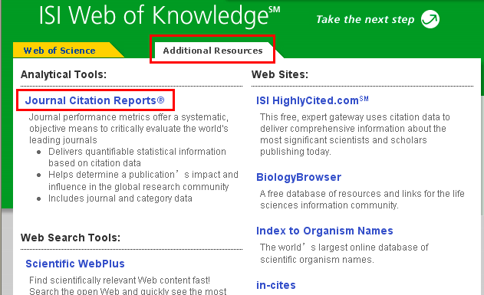
Journal citation Reports (JCR) 功能：
查詢期刊影響係數IF（Impact Factor）以及Rank Factor。
查詢教師個人發表之論文清單
查詢目標：林勝雄教授以元智為名所發表的2000年SCIE或SSCI論文
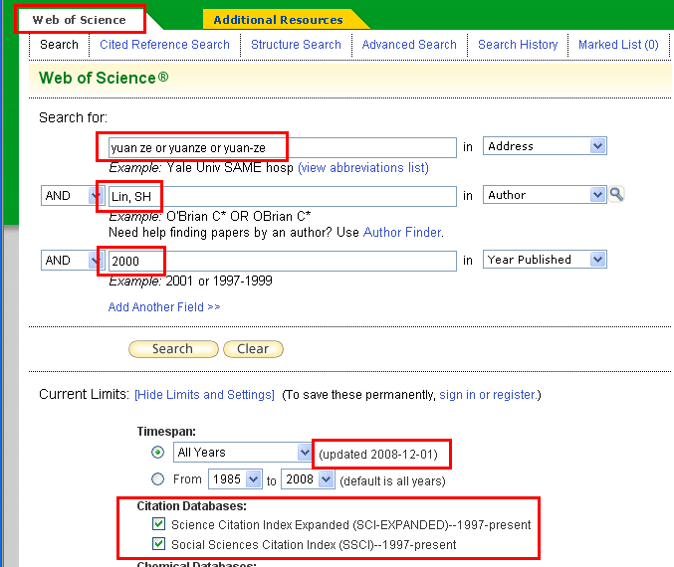
可將關鍵字利用“or”區隔開來
作者姓名“林勝雄”寫法為Lin, SH
期刊出版年
本資料庫每週更新，此為更新日期。
此二選項SCIE或SSCI，
可單選．可複選。
資料庫收錄年

查詢結果如下：

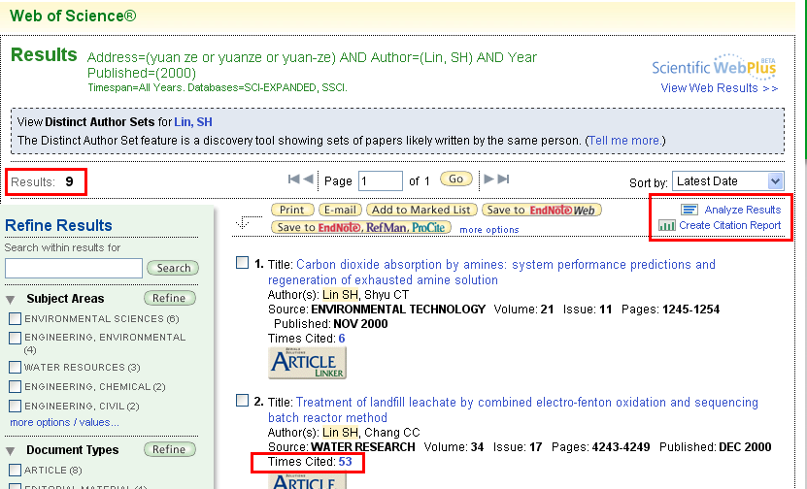
查詢範圍：林勝雄教授以元智為名所發表的2000年SCIE或SSCI論文共9篇。
此篇共計被引用53次
可進一步分析這9篇的細節
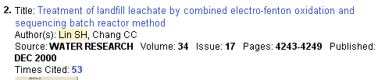
以此篇為例，點選看此篇內容如下：
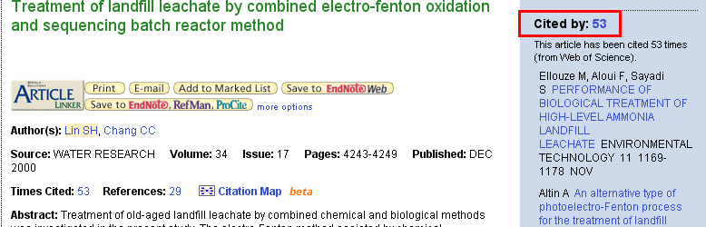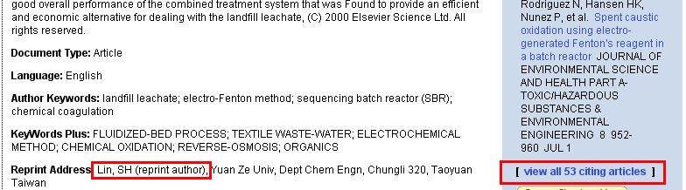
觀看有那些論文引用此篇
通訊作者即為林勝雄本人

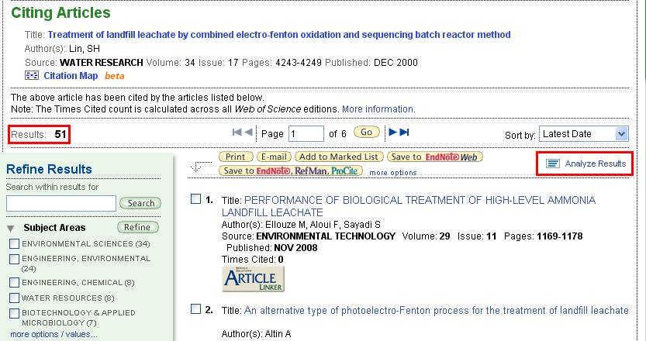
以下51篇論文曾引用此篇
再經分析，可看出此51篇引用狀況。
1.依作者別（Author）分析
2.依出版年（Publication Year）分析
按Analyze Results後，畫面如下：
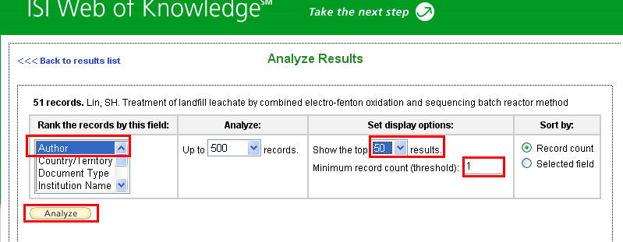
1.依作者別(Author)進行分析
2.呈現50個結果
（預計大約會有50個以內的作者）
3.只要出現一次就要呈現
4.按Analyze後結果如下：
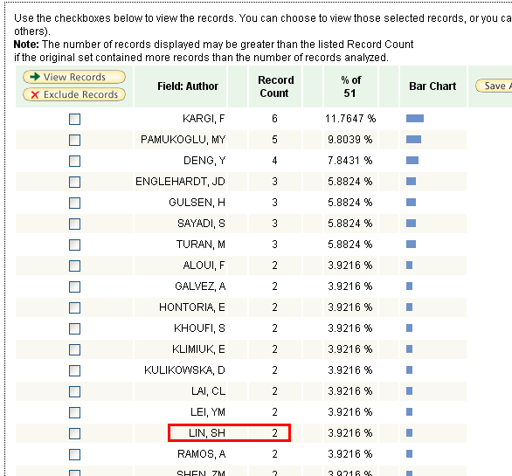
5. 呈現結果：51篇中，有2篇為自我引用。
倘若以出版年（Publication Year）進行分析：
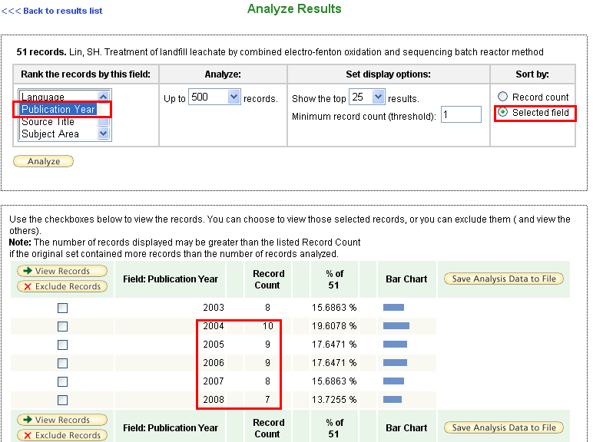
1.依出版年（Publication Year）進行分析
2.依「出版年」排序（Publication Year）進行分析
3.可呈現近五年的被引次數為43次
期刊Impact Factor (IF)是什麼？怎麼查？
IF：某一期刊過去兩年的總被引數／過去兩年的總論文數
- 剛發行不久的期刊可能沒有IF係數。
Rank Factor又怎麼查？
Rank Factor：期刊之IF在所屬領域全部期刊中的排名

1.點選JCR

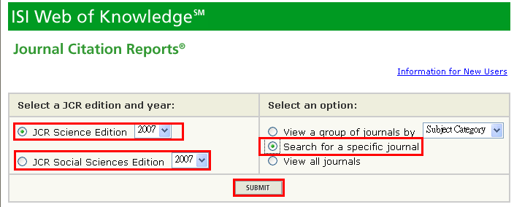
2.2007年版SCI
2.2007年版SSCI
3.利用期刊名稱查詢
4.確定

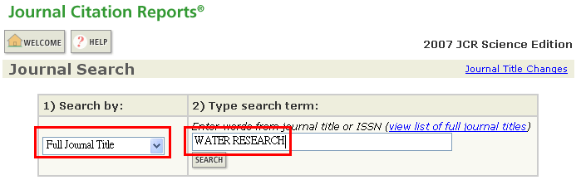
Key入期刊全名
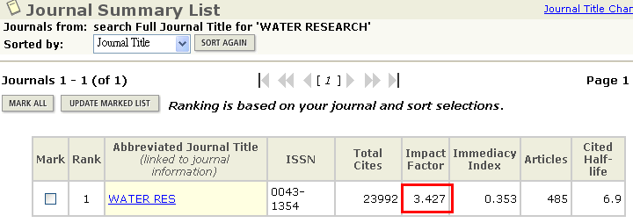
獲得期刊IF
點選此，查看期刊所屬領域與排名

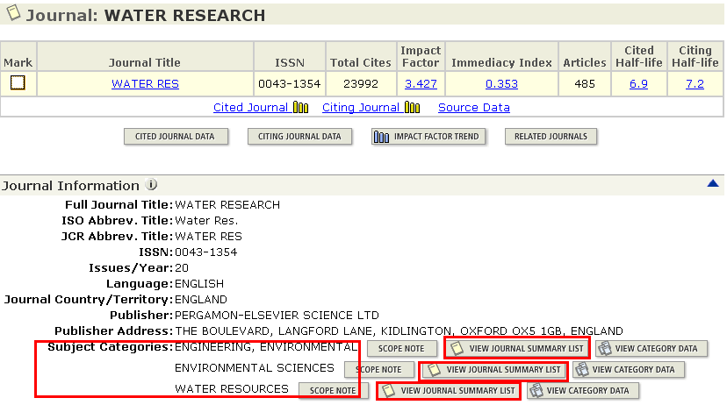
此期刊分屬三個領域
領域1: ENGINEERING, ENVIRONMENTAL
領域2: ENVIRONMENTAL SCIENCES
領域3: WATER RESOURCES

分別依不同領域查看其期刊總數與排名
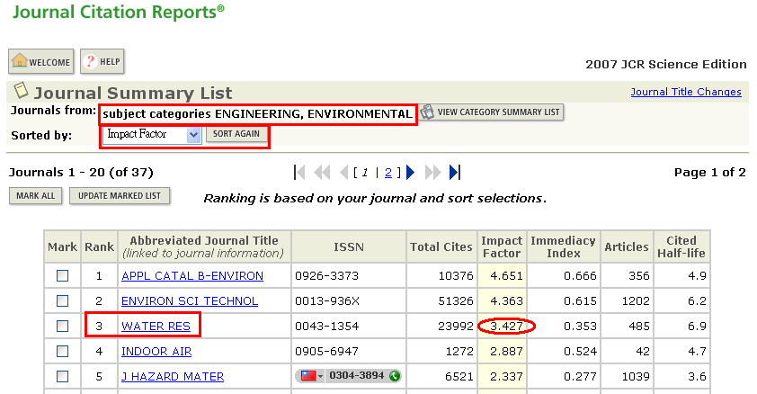
按IF順序排名
此領域期刊總數為37
領域1的名稱
此期刊在領域1中，排名第3，所以Rank Factor為 3 / 37

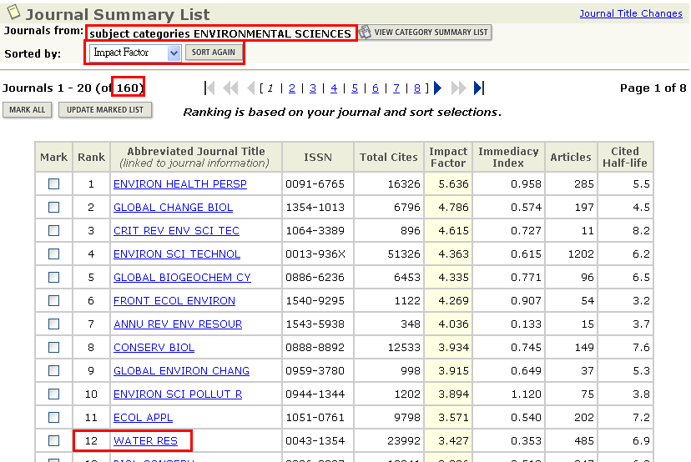
此期刊在領域2中，排名第12，所以Rank Factor為 12 / 160
此領域期刊總數為160
領域2的名稱

領域3的Rank Factor就請依樣畫葫蘆～～～～～～～～
範例
以此篇為例：

試填 98年度國科會工程處專題計畫主持人近五年成果績效表
 | 論文資料：請依發表時間之先後順序填寫，內容依序包括作者姓名(依原出版順序，通訊作者請加註*)、題目、期刊名稱、卷數、起訖頁數及出版年，並註明是否為SCI或SSCI期刊(如為SCI/SSCI論文請加註該期刊所屬研究領域¹)。 | SCI/SSCI Rank  Factor²  N / M | SCI/SSCI  Cited Number³ |  | 備註:  1.是否為全球重要會議?
 |  | SCI/SSCI Rank  Factor²  N / M | Cited No./ Self Cited No.  (Up to date) | Cited No.  (Recent 5 Years) | 備註:  1.是否為全球重要會議?
1 | Lin SH*, Chang CC, Treatment of landfill leachate by combined electro-fenton oxidation and sequencing batch reactor method, WATER RESEARCH, 34, 17, pp.4243-4249, DEC 2000 . (SCI)  （研究領域1：ENGINEERING, ENVIRONMENTAL）  （研究領域2：ENVIRONMENTAL SCIENCES）  （研究領域3：WATER RESOURCES） | 3 / 37  12 / 160  1 / 59 | 51 / 2 | 43

